「赤ちゃん向けのよみきかせ」に参加されたかたにはこのカードにシールを貼ります。

★☆ シールが５枚になったら、図書館からすてきなプレゼントがあります。 ☆★

よみきかせに来るときは、このカードをもってきてくださいね。



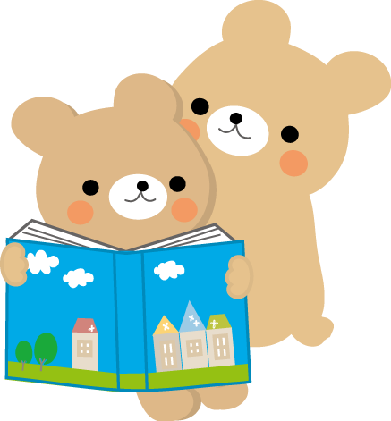
なまえ：
スケジュール（予定）
毎月第２木曜日の午前１０時～１０時３０分 ※8月は第3木曜日になります。
4月  10日 | 5月  8日 | 6月  12日 | 7月  10日
8月  21日 | 9月  11日 | 10月  9日 | 11月  13日
12月  11日 | 1月  8日 | 2月  12日 | 3月  12日

「赤ちゃん向けのよみきかせ」に参加されたかたにはこのカードにシールを貼ります。

★☆ シールが５枚になったら、図書館からすてきなプレゼントがあります。 ☆★

よみきかせに来るときは、このカードをもってきてくださいね。

なまえ：
スケジュール（予定）
毎月第２木曜日の午前１０時～１０時３０分 ※8月は第3木曜日になります。
4月  10日 | 5月  8日 | 6月  12日 | 7月  10日
8月  21日 | 9月  １1日 | 10月  9日 | 11月  １3日
12月  11日 | 1月  8日 | 2月  １2日 | 3月  12日

